Описание пейзажной картины
Задачи:
- Связная речь: Формировать умения правильно воспринимать, чувствовать настроение , отраженное художником в пейзаже, и передавать его словом;
- Словарь и грамматика: тренировать в подборе определений и сравнений, синонимов и антонимов;
- Звуковая культура речи: формировать умения придумывать предложения и произносить их с различной интонационной окраской, передавая голосом чувства радости и огорчения.

Ход образовательной деятельности
Привлекаем внимание детей к картине И.И. Левитана «Весна. Большая вода»
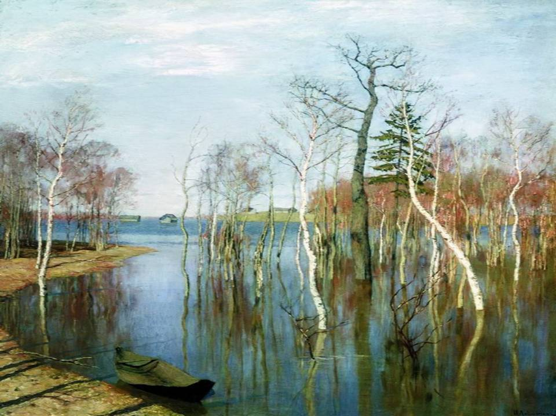
Предлагаем детям прослушать рассказ о картине и ее автора.
Много лет назад в нашей стране жил замечательный художник Исаак Левитан. Он любил Россию и писал картины, на которых изображал ее природу. Картины Левитана любят и знают не только у нас, но и в других странах. Художник выбирал самые разные уголки природы: писал стройные березки, реки, небо. Сегодня мы с вами рассмотрим картину Левитана «Весна. Большая вода».

Предлагаем детям ответить на вопросы
Вопросы:
- Как вы думаете, что художнику хотелось рассказать нам про весну?
- Что художнику казалось интересным, красивым?
- Почему Левитан так назвал свою картину- «Весна. Большая вода»?
Читаем детям отрывок из рассказа И. Соколова- Микитова «Лесные картинки»
Радостна, шумна и пахуча весна! Звонко поют птицы, звенят под деревьями весенние ручейки. Смолкой пахнут набухшие почки. Теплый ветер пробегает в высоких вершинах.
Скоро, скоро оденется лес листвой, зацветет на опушках черемуха, защелкают над ручьями голосистые соловьи. Прилетят, закукуют длиннохвостые кукушки: «Ку-ку! Ку-ку! Ку-ку!» Забегают по кочкам хлопотливые муравьи, вылетит из зимнего убежища, загудит первый шмель. Побегами молодой травы, голубыми и белыми подснежниками покроются лесные полянки.
Хороша, радостна, весела весна в лесу!
Задаем детям вопросы
- О какой весне говорится в этом рассказе?
- Какими словами автор называет весну?
- Какие описания вы запомнили?
- Придумайте определение к слову весна.
- Придумайте определение к слову лес. Какой он?
- Где можно употребить эти определения- в каком рассказе, сказке?
- Черемуха какая?
- Какие определения вы можете подобрать к слову ручеек? С чем его можно сравнить?
Дети слушают сказку и во время чтения отвечают на вопросы
Жили – были два братца- ветра: один, старший брат, - Северный ветер, другой - Южный. Как же они были не похожи друг на друга! Как подует Северный ветер, сразу становится холодно и морозно.
Какими еще словами можно сказать про этот ветер? Подберите слова близкие по смыслу. (Ледяной, морозный, колючий…)
А второй брат – Южный ветер- совсем другим.
Подберите к слову холодный слова противоположные по смыслу. Какой был Южный ветер?(Теплый, ласковый, нежный…)

Придумайте небольшой рассказ о весне, ручейке, весеннем ветре.

